Отчет о проведении районного смотра-конкурса строевой подготовки среди юнармейцев пришкольных лагерей
С целью формирования у обучающихся высокой социальной активности и патриотизма, верности своему Отечеству, готовности к защите своей Родины 20 июня 2017года в парке культуры и отдыха прошел районный смотр-конкурс строевой подготовки среди юнармейцев пришкольных лагерей. В ходе конкурса юнармейцы показали умение построения в две шеренги, расчет по порядку в отделении, ответ на приветствие ответ на поздравление главного судьи, выполнение команд «Равняйсь!», «Смирно!»,»Вольно!», «Разойдись!», перестроение из одной шеренги в две и обратно, повороты на месте, движение строевым шагом, прохождение с песней. В конкурсе приняли участие 7 команд школ города и района: МБОУ «Гимназия г.Болхова», МБОУ ООШ №2», МБОУ «СОШ №3», МБОУ Гнездиловская СОШ», МБОУ Однолуцкая ООШ», МБОУ «Трубчевская ООШ», МБОУ «Фатневская СОШ».
По результатам конкурса в старших юнармейских отрядах:
I место - МБОУ «Гимназия г. Болхова»,
IIместо - МБОУ «СОШ №3»,
в разновозрастных юнармейских отрядах
I - МБОУ «Фатневская СОШ», МБОУ Гнездиловская СОШ»
II - МБОУ ООШ №2», МБОУ «Трубчевская ООШ»,
III - МБОУ Однолуцкая ООШ».
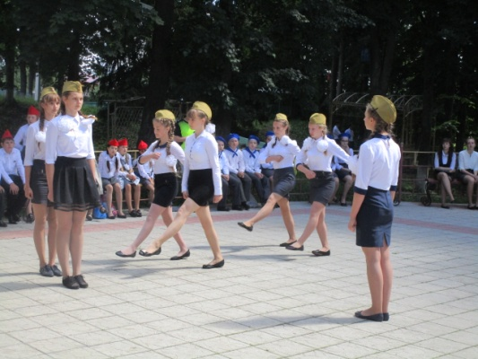
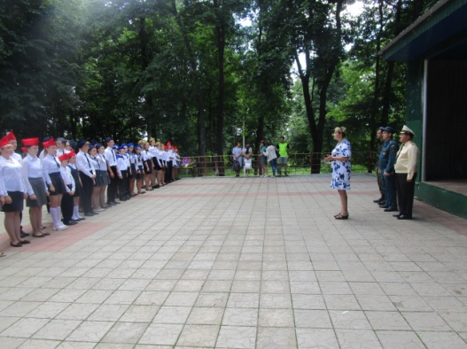
Всего в конкурсе приняло участие 70 человек.
